**TRADIČNÍ POUŤ VE VRANÉM**

**MĚSTYS VRANÝ VÁS ZVE**

**v sobotu 21.6. – v neděli 22.6.2025**

**NA POUŤOVÉ ATRAKCE**

**V AREÁLU NA PASTOUŠCE VE VRANÉM.**

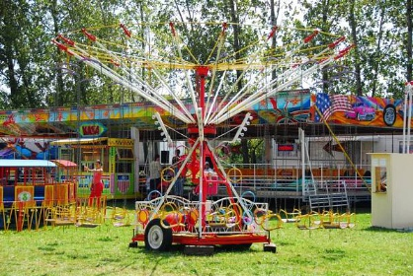

**POUŤOVÉ ATRAKCE PRO DĚTI ZDARMA,**

**KIOSEK S OBČERSTVENÍM BUDE OTEVŘEN.**

**PROGRAM SOBOTA 21.6.2025**

**9.00-13.00 hod.- VRANSKÝ TURNAJ PŘÍPRAVKY na fotbalovém hřišti, vranské roztleskávačky, občerstvení zajištěno.**

**Areál na Pastoušce:**

**15.00 hod. hraje LOUNSKÁ TŘINÁCTKA**

**Vystoupení taneční kroužek TANVRA**

**20.00 hod. pouťová zábava hraje ŽLUTEJ PLUTO PES.**

**Dále v sobotu 21.6.2025 od 13.00 hodin pro veřejnost otevřen Památník městyse Vraný s novou projekcí – promítání starých historických fotografií a dokumentů.**